Методическая разработка занятия по
«Горной электротехнике» для студентов третьего курса

Специальность «Эксплуатация и обслуживания электрического и электромеханического оборудования (горная отрасль)»
Тема: «Реле»
Цель занятия:
• дидактическая – углубить знания о коммутационной электроаппаратуре, изучить различные типы реле и их применение в горной электротехнике;
• воспитательная – содействовать формированию технической культуры, коммуникабельности, воспитание желания усовершенствовать свои знания и применять их при чтении электрических схем;
• развивающая – развивать логическое мышление, использовать собственный опыт в чтении электрических схем.
Тип занятия: усвоение новых знаний, умений и навыков
Дидактическое и материально-техническое обеспечение:
учебник М.И. Мирский «Горная электротехника», опорные конспекты, действующая модель фотореле, видеоролик «Работа реле», образцы реле, применяемые в горной электротехнике: РКН, РП и др., мультимедийная установка
Методы обучения: фронтальный опрос, демонстрация работы реле, работа малыми группами, работа парами, технический диктант.

План- схема урока
№ | Этапы урока | Время,  мин. | Формы и методы деятельности  преподавателя | Результат
1 | Организационная часть | 1 | Беседа со студентами | Определение психологического состояния студентов, настраивание на работу
2 | Актуализация чувственного опыта и опорных знаний | 6 | Фронтальный  опрос, технический диктант | Закрепление учебного материала
3 | Мотивация учебной деятельности | 1 | Сообщение студентам практической значимости изучаемого материала | Развитие интереса  к будущей профессии
4 | Восприятие и усвоение нового материала | 20 | Объяснение преподавателя с использованием демонстраций | Усвоение учебного материала
5 | Осмысление объективных связей и отношений в изучаемом материале и раскрытие сущности изучаемого  устройства | 10 | Задание развивающего обучения | Закрепление учебного материала, применение его на практике
6 | Обобщение и систематизация | 3 | Упражнение  «Найди пару» | Усвоение материала
7 | Подведение итогов урока. Рефлексия. | 3 | Оценивание работы студентов | Усвоение материала
8 | Сообщение домашнего задания | 1 | Выучить §33, научиться озвучивать опорный конспект, отвечать на контрольные вопрсы | Усвоение материала урока

Ход урока
І. Организационная часть.
ІІ. Актуализация чувственного опыта и опорных знаний.
- Фронтальный опрос:
• Что такое коммутация? (Ответ: включение ,выключение, переключение).
• Что образуется вокруг проводника с током в электрической цепи? (Ответ: магнитное поле).
• Какие материалы и почему,используют для обмоток в электрических машинах, трансформаторах, дросселях? (Ответ: медь – хороший проводник электрического тока).
• Из какого материала выполнены статор и ротор в электрических машинах и магнитопрводы в трансформаторах и дросселях и почему?
( Ответ: из магнитного материала – стали – хорошо проводит магнитный поток)
- Технический диктант.
Преподаватель диктует название элементов электрических схем, студенты должны в тетрадях их графически изобразить: фоторезистор, конденсатор, кнопка «Пуск», амперметр, вольтметр, лампа накаливания, разъём, предохранитель, резистор, диод.
Студенты меняются конспектами и выставляют друг-другу оценки по пятибальной системе. Правильное изображение элемента соответствует 0,5 балла. При проверке преподаватель показывает правильное изображение элементов.
ІІІ. Мотивация учебной деятельности.
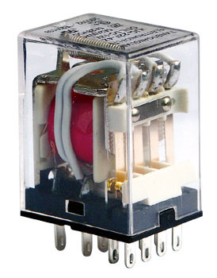
Вам известно, что в шахтах 100% электрификация. Все машины и механизмы приводятся в движение при помощи электродвигателей, а электродвигатели управляются при помощи релейной аппаратуры. Поэтому реле - очень важное устройство для управления шахтным технологическим процессом.

ІѴ. Восприятие и усвоение нового материала.
Пользуясь опорным конспектом, и образцами реле рассмотрим устройство и принцип работы электромагнитного реле постоянного тока. Реле состоит из катушки с сердечником, на которую намотана обмотка из медного провода и магнитопровода, в состав которого входит сердечник и якорь. В состав реле водят контакты, которые при помощи пружинного механизма связаны с якорем. Контакты выполнены из пружинного материала, содержащего медь и покрываютя серебряным покрытием. Обмотка и контакты подключены к участкам электрической цепи. Как только на обмотку подаётся ток, вокруг образуется магнитное поле и создаётся магнитный поток, который устремляется по магнитопроводу и создаёт магнитодвижущую силу, которая притягивает якорь и одновременно срабатывают контакты.
На электрических схемах всё изображается в обесточенном состоянии:
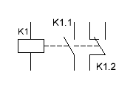К1 –Катушка реле; К1.1, К1.2 – контакты реле.
Как и все электрические устройства реле имеет параметры: ток и напряжение срабатывания, время срабатывания и время отпускания, а также коэффициент возврата
К_{возвр.}=$\frac{Iотп.}{Iсраб.}$
Кроме обычного реле примеяются реле времени: электромагнитные, маятниковые, электронные и пневматические. Контакты реле времени обозначаются (см. опорный конспект). Кроме того, существуют электронные реле, реле с герметизированными контактами и фотореле ( демонстрирует работу). Просмотр ролика о работе реле. После просмотра студенты коментируют увиденное
Ѵ. Осмысление объективных связей и отношений в изучаемом материале и раскрытие сущности изучаемого устройства.
Преподаватель раздаёт схемы группам студентов с заданиями: найти в предложенных схемах обмотки реле и их контакты. Показывает пример. Студенты одной из групп, ранее справившиеся с заданием проверяют ответы и выставляют оценки по пятибальной системе.
ѴІ. Обобщение и систематизация.
Преподаватель даёт студентам упражнение «Найди пару», состоящее из 10 вопросов, на которые необходимо найти ответы. Каждый правильный ответ оценивается 0,5 баллами. Оценка выставляется по пятибальной системе. После выполнения работы, на которую отводится 3 минуты, студенты меняются работами и выставляют оценки. Правильные ответы вывешиваются на доске.
ѴІІ. Подведение итогов урока.
При оценке знаний учитывается работа студентов на протяжении урока: участие во фронтальном вопросе, в работе группой, при выполнении упражнения. Студенты делятся впечатлениями о полученных знаниях.
ѴІІІ. Сообщение домашнего задания.
На обратной странице опорного конспекта содержатся 10 контрольныех вопросов, на которые студенты должны ответить, таким образом , озвучивая опорный конспект. Многократное повторение даёт хороший результат.
Приложение:
• Опорный конспект. (1 лист формат А4)
• Упражнение к теме «Реле» «Найди пару» (1 лист формат А4)

Приложение:
- Опорный конспект «Реле»
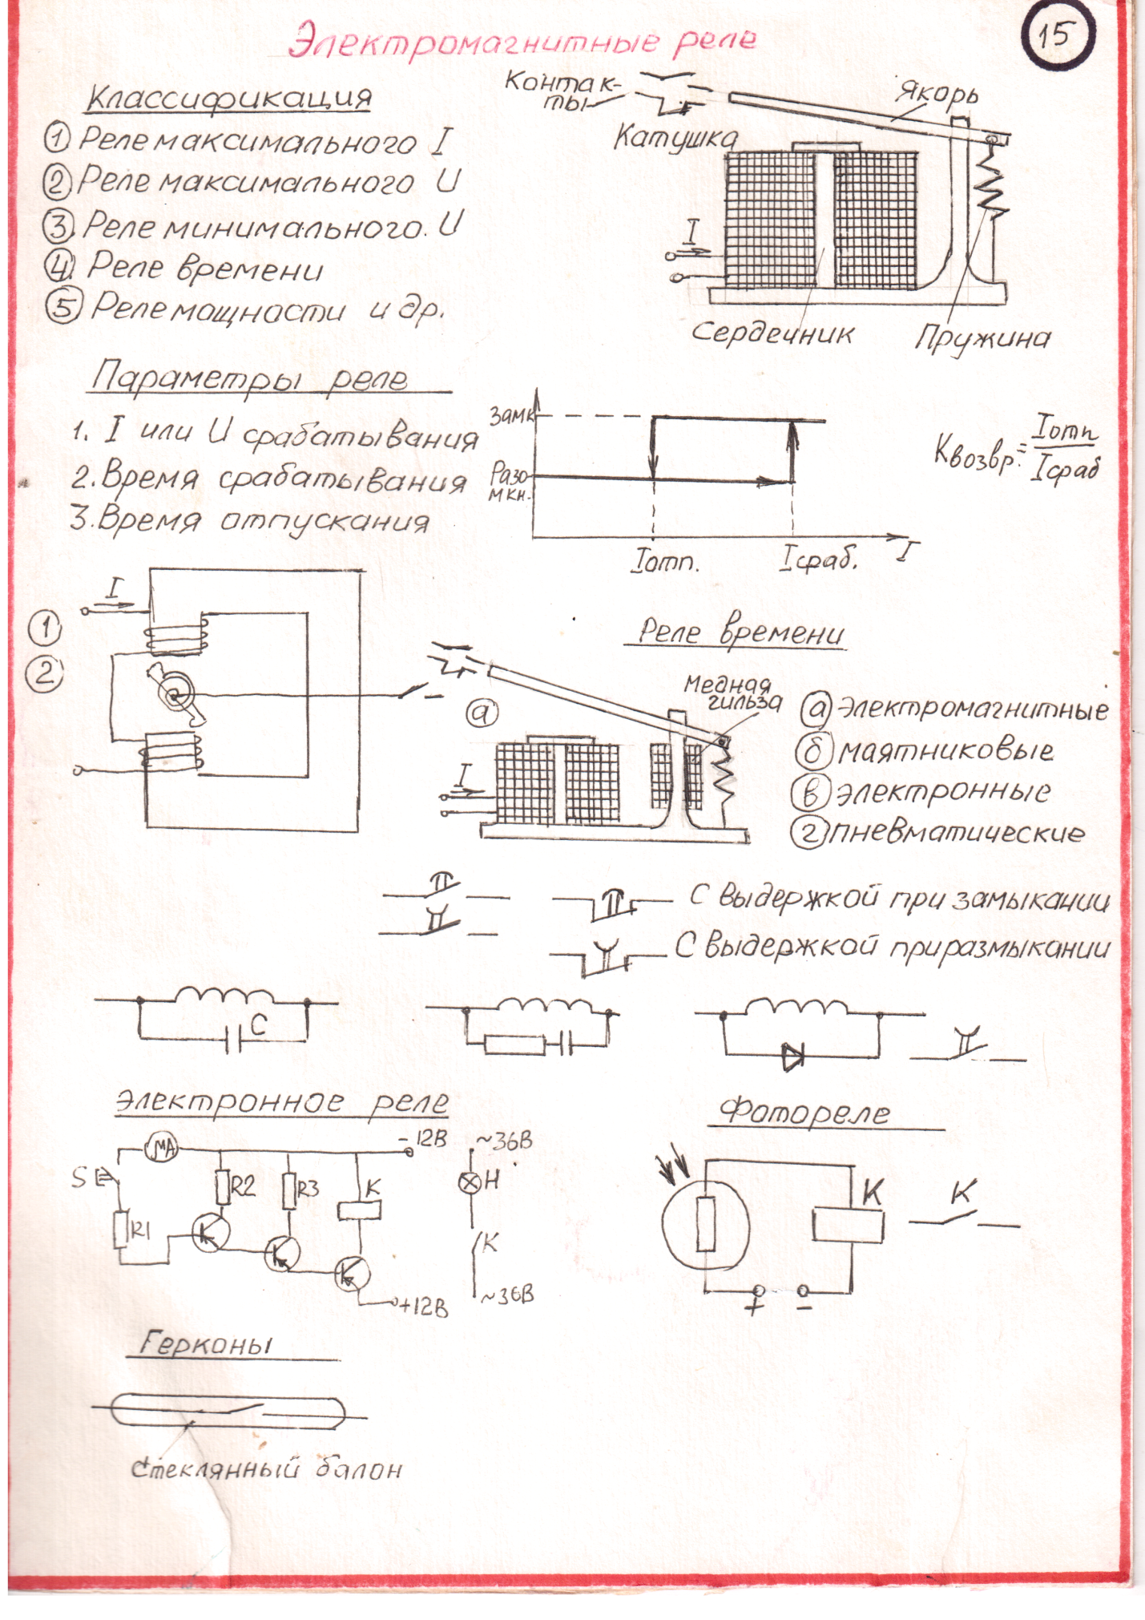
2.Задание: «Найди пару»
№  п/п | Вопросы | Ответы | №  п/п
1 | Какие типы реле вам известны? | Электромагнитные, маятниковые, электронные, пневматические | 1
2 | Из каких элементов состоит электромагнитное реле? | Фотореле состоит из фоторезистора и электромагнитного реле, которое включается в случае освещения фоторезистора | 2
3 | Какие параметры реле вам известны? | Трёхкаскадный транзисторный усилитель по току, электромагнитное реле и набор резисторов | 3
4 | Какие бывают типы реле времени? | При освещении фоторезистора  включается электромагнитное реле | 4
5 | Как устроено электромагнитное реле времени? | Используют в контакторах магнитных пускателей серии ПВВ для продления срока службы контактов | 5
6 | Из каких элементов состоит простейшее электронное реле с малым током управления? | Катушка, сердечник, якорь, пружинный механизм, контакты | 6
7 | Как работает фотореле? | При помощи шунтирования обмотки реле конденсаторами, диодами, цепочками R, C | 7
8 | Как осуществляется электрическая задержка времени срабатывания электромагнитного реле времени? | Реле максимального тока  Реле максимального напряжения  Реле минимального напряжения  Реле времени  Тепловые реле | 8
9 | Для чего используют герконы? | В цепях управления магнитных пускателей | 9
10 | Где применяются электромагнитные реле постоянного тока в горной электротехнике? | Ток и напряжение срабатывания, время срабатывания, время отпускания, коэффициент возврата | 10

Используемая литература:
- Бабанский Ю.К. Методы обучения учащихся в средних профессионально-технических училищах: Метод. Рекомендации. – М.: Просвещение 1982.
- Паньков Д.В. Організаційно-педагогічні аспекти формування ділової активності учнів. Навчально-методичний посібник. – Донецьк: ДІПО ІПП, 2005.
- Паньков Д.В. Організація навчання за інтерактивними технологіями. Методичні рекомендації для педагогічних працівників. – Донецьк: ІПО ІПП УМО, 2009

